Opzetje voor een presentatie over de waterkwaliteit (meten en verbeteren)
In het KD staat bij P4 en P7 (hovenier): “- heeft kennis van waterkwaliteit en maatregelen om de kwaliteit te verbeteren”.

“Waterkwaliteit kan je zien”: is het water troebel of helder?
(Hoe ruikt het?)

Meten:
- pH, KH en GH.
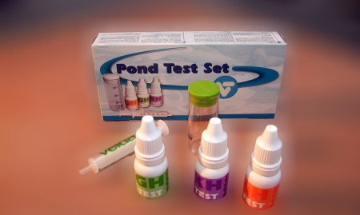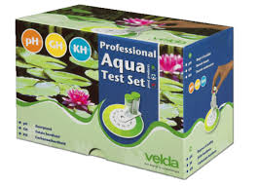

Waterkwaliteit verbeteren:
- minder vissen,
- minder voer geven aan de vissen;
- meer zuurstofplanten
- (meer watervlooien; heeft geen zin als er niet wat aan de punten hierboven gebeurt)
- filter aanbrengen
- vaker blad verwijderen

Eventueel:
- kraanwater gebruiken ipv regenwater of slootwater
- voorkomen dat er regenwater vanaf het terras de vijver instroomt.
- draadalg verwijderen

Bij de aanleg:
- zorgen voor meer waterdiepte.
- Folie gebruiken ipv klei

Website over het meten van de waterkwaliteit: http://www.vijverhulp.nl/waterwrd.htm
NB: dit is een commerciële site die probeert om bepaalde middelen te verkopen.
Hofman schrijft op haar site http://www.adahofman.com/ het volgende:

Watertesten: de PH (zuurgraad). Als er voldoende en goede zuurstofplanten in de siervijver staan zal de PH langzaam gaan oplopen. Dit kan na enkele maanden waarden bereiken tussen 9 en 10 vooral in de namiddag, terwijl dit de volgende morgen wel 1 tot 1,5 punt lager kan zijn. Dit is een volledig natuurlijk proces en niet schadelijk voor de vijver. Beweringen die zeggen dat de vissen en de planten niet tegen een hoge PH kunnen zijn volledig uit de lucht gegrepen. Als u gaat proberen om de PH van 9 of hoger terug te brengen naar 8 (zoals u wordt geadviseerd) dan gaat u het water met een middeltje verzuren en zullen de zuurstofplanten wegslijmen.
De DH (Duitse Hardheid). Als u goed begint is ook het testen van de hoeveelheid voedsel in het water overbodig en erg misleidend. Planten nemen voedsel rechtstreeks op uit het water en het is daarom logisch dat na verloop van tijd diverse waarden gaan dalen. Als u gaat testen op de GH en KH krijgt u een soort jojo effect omdat deze waarden op elkaar reageren. Dit gaat erg veel geld kosten en werkt meestal negatief voor uw vijverwater.

BIJLAGE: info van vijverhulp.nl

Waterkwaliteit meten en verbeteren: basis voor helder vijverwater
Ook vijverwater heeft onderhoud nodig om de kwaliteit ervan op peil te houden. 'Waterkwaliteit' is geen vaag begrip. De eigenschappen die bepalen of water wel of niet van goede kwaliteit is, kun je eenvoudig meten.
De waterkwaliteit wordt weergegeven in de zogenaamde waterwaarden: dit zijn getallen die iets zeggen over de hoeveelheidmineralen (voedingszouten) en de zuurgraad van het vijverwater. De belangrijkste waterwaarden voor vijverwater zijn:
- de totale hardheid (GH-waarde)
- de karbonaathardheid (KH-waarde)
- de zuurgraad (PH-waarde).
Op deze pagina wordt uitgelegd wat deze waterwaarden precies betekenen. Ook kijken we hoe je ze kunt meten en zonodig bijstellen.
Bekijk eerst: Vijverwater testen - foto's

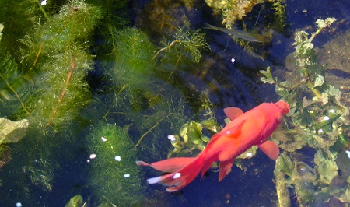 |  | Een heldere vijver is geen kwestie van toeval. Door te zorgen dat het vijverwater de juiste waterwaarden heeft, kan er in de vijver een goed biologisch evenwicht ontstaan.  De totale waterhardheid (GH-waarde), dekarbonaathardheid (KH-waarde) en de zuurgraad (PH-waarde) van de vijver kunnen eenvoudig gemeten en zonodig op het juiste niveau gebracht worden.  Veel vijvers hebben een te lage totale waterhardheid en te lage karbonaathardheid. Hierdoor groeien de zuurstofplanten niet goed en wordt de vijver makkelijk troebel en groen.

Bekijk ook: Waarom loopt de waterkwaliteit van de vijver terug?

GH-waarde: de totale hardheid
De GH-waarde geeft aan, hoeveel mineralen er in het water opgelost zijn. Belangrijke mineralen die in vijverwater moeten zitten zijn calcium en magnesium.
Mineralen zijn om twee redenen zeer belangrijk voor een vijver:
- mineralen vormen het transportmiddel voor Co2 in de vijver;
- mineralen zijn voedingszouten voor de zuurstofplanten.
Voor een goede plantengroei is een GH-waarde tussen de 7 en 13 ideaal . Bij een lagere waarde treedt stagnatie van de plantengroei op, bij een hogere waarde ontstaat er makkelijk kalkaanslag op de zuurstofplanten. Kraanwater heeft in Nederland en België een hardheid tussen de 0 en 15, afhankelijk van de regio (waterleidingbedrijven vermelden op hun website vaak wat de hardheid van het kraanwater is). Regenwater is extreem zacht en is daarom ongeschikt om een vijver mee te vullen.
Zuurstofplanten onttrekken voor hun groei mineralen aan het water. Invallend regenwater bevat geen mineralen. Dit betekent, dat de GH-waarde van de vijver alleen maar kan teruglopen.
In elke vijver wordt de hardheid op den duur te laag om nog groei van zuurstofplanten mogelijk te maken. De GH-waardemoet dus periodiek op peil gebracht worden, anders wordt de vijver troebel.
Zorg ervoor, dat de GH-waarde aan het begin van het groeiseizoen op een goed niveau (minimaal 7) gebracht wordt . Na de winter is de hardheid van het vijverwater door neerslag meestal namelijk flink teruggelopen. Ook in de loop van het groeiseizoen zal de GH-waarde teruglopen, omdat de waterplanten mineralen aan het water onttrekken. Ook dan is ophogen raadzaam.
Goede middelen om de GH-waarde het hele jaar op het juiste niveau te houden zijn GH-Extra en Mineral Clay.
GH-Extra is een snelwerkend middel om de hardheid direct te verhogen, Mineral Clay zorgt ervoor dat de waterhardheid gedurende langere tijd op het juiste niveau blijft.
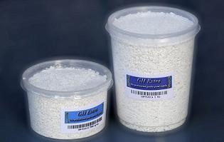 |  | GH-Extra (links) is een middel om de GH-waardevan de vijver snel op het juiste niveau te brengen. Dit product is ook geschikt om te zacht leidingwater snel in geschikt vijverwater te veranderen.  Mineral Clay (rechts) houdt de GH-en KH-waarde van de vijver gedurende het hele groeiseizoen op peil.  Beide producten zijn verkrijgbaar in onzewebshop. |  | 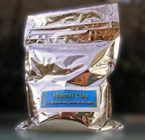

KH-waarde: de karbonaathardheid
De karbonaathardheid geeft aan, hoeveel carbonaat er in het vijverwater is opgelost. Een carbonaat is een chemische verbinding van calcium/magnesium en Co2. Juist deze Co2-component is belangrijk: zuurstofplanten hebben deze Co2 nodig voor hun groei. Als de karbonaathardheid voldoende hoog is, is er eigenlijk een voorraad Co2 aanwezig in de vijver.
In principe wordt er in een gezonde vijver voldoende Co2 geproduceerd door de bacteriën, maar door allerlei oorzaken kunnen productie door de bacteriën en consumptie door de zuurstofplanten weleens uiteenlopen. Een voldoende hoge karbonaathardheid kan deze verschillen opvangen. Dit wordt ook wel aangeduid als de bufferende werking.
Nieuwe vijvers hebben bijna altijd een gebrek aan Co2, omdat er nog maar relatief weinig bacteriën in de vijver zitten. Toevoeging van carbonaat is een goede methode om door de kritieke opstartfase te komen.
Een goede KH-waarde is 7 of hoger. Met KH-Extra kan een te lage karbonaathardheid snel op het gewenste niveau gebracht worden. Als de KH-waarde eenmaal op peil is, kan deze gedurende langere tijd op het juiste niveau gehouden worden met Mineral Clay.
Zuurstofplanten kunnen niet groeien zonder Co2. Daarom is een goedekarbonaathardheid (KH-waarde) van het vijverwater erg belangrijk: als de KH-waarde van de vijver hoog is, is er voldoende Co2 in de vijver aanwezig. Carbonaat is een chemische verbinding van calcium of magnesium en Co2.  Doordat zuurstofplanten bij hun groei Co2 verbruiken en invallende regen een hele lage karbonaathardheid heeft (minder dan één) loopt de KH-waarde van vijverwater altijd geleidelijk terug. Om een goede plantengroei in de vijver te houden, is het belangrijk de karbonaathardheid periodiek op peil te brengen.  Met het product KH-extra kan de KH-waarde snel op het gewenste niveau worden gebracht. Met Mineral Clay kan de KH-waarde gedurende het hele groeiseizoen op niveau gehouden worden. Een goede KH-waarde is 7 of hoger.  KH-Extra en Mineral Clay zijn verkrijgbaar in onze webshop.  U betaalt bij ons nooit verzendkosten of andere bijkomende kosten. |  | 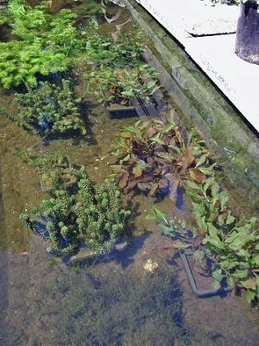

Bekijk ook: Vijverwater testen in beeld gebracht

PH-waarde van de vijver (zuurgraad)
Deze waarde heeft een wat ander karakter dan de GH- en de KH-waarde. De PH-waarde of zuurgraad van het water is geen waarde die met toevoegingen op het juiste niveau gebracht moet worden. De PH-waarde wordt gebruikt om te kijken of het microleven goed functioneert en of de vijver niet verzuurt. Dit werkt als volgt:
Bacteriën produceren 24 uur per dag Co2 . Deze bacteriën leven in de vijverbodem en in een biologisch filter. Door hun productie van Co2 neemt de hoeveelheid Co2 in de vijver toe. Co2 maakt het vijverwater een beetje zuur, waardoor de PH-waarde daalt.
Waterplanten verbruiken overdag Co2 . Doordat de planten Co2 opnemen uit het vijverwater, wordt dit water minder zuur. De PH-waarde stijgt dan.
Als alles goed gaat, zal de PH-waarde gedurende de nacht dalen (wel productie van Co2, geen consumptie) en tijdens de daglichtperiode juist stijgen (grotere consumptie dan productie van Co2). Dit betekent, dat de PH waarde 's-ochtends vroeg lager moet zijn dan 's-avonds.
Als je de PH-waarde van de vijver gaat meten, is dit eigenlijk alleen zinvol als je dit twee keer op een dag doet en de waardes vergelijkt. Als de PH-waarde 's avonds hoger is dan 's ochtends, dan functioneert het vijvermilieu goed. Meet bij voorkeur op een zonnige dag, dan is de laag-hoog tendens het best waarneembaar. Doorgaans zal de PH-waarde zich tussen de 7 en 8 bewegen.
Proberen om de PH-waarde met onderhoudsmiddelen te verhogen of te verlagen is daarom ook bijna altijd overbodig. De Co2 in de vijver moet hier het werk doen. Als de GH- en KH-waarde op het juiste niveau gehouden worden, zal ook de PH-waarde zich netjes gedragen.

Hoe meet je waterwaarden?
Er zijn verschillende manieren om de waterwaarden van een vijver te meten. De handigste is met behulp van een druppeltester. Met een testsetje (zie foto) kun je ongeveer 50 keer de belangrijkste waterwaarden nauwkeurig bepalen. Om de PH-waarde te bepalen bestaan er ook elektronische testers. Deze zijn nog nauwkeurig dan de druppeltesters. Teststrips worden ook nog wel gebruikt, maar deze zijn eigenlijk te onnauwkeurig.
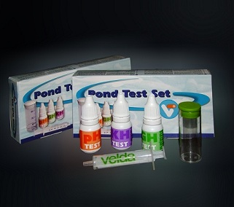 |  | 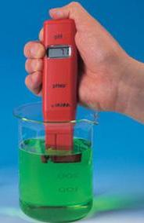 |  | 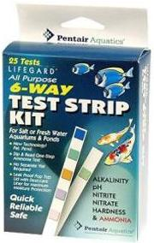

Druppeltestset voor GH-, KH- en PH-waarde |  | Digitale PH-meter |  | Teststrips
In onze webshop kun je een druppeltestset voor GH-, KH- en PH-waarde kopen. Hiermee kun je de genoemde waardes circa 50x testen.

Andere waterwaarden
Naast de op deze pagina besproken waterwaarden kun je ook het zuurstofgehalte, nitraat- en stikstofgehalte en nog een hoop andere waarden van het vijverwater meten. Voor de meeste vijvers is het echter niet nodig om inzicht te hebben in al die waterwaarden. Een uitzondering vormen koivijvers, waar regelmatig getest moet worden of de watercondities voor de vissen van voldoende niveau zijn.

Waterkwaliteit vijver
Met waterkwaliteit van de vijver wordt meestal de waterhardheid bedoeld. Deze.... (Lees verder op pagina 2)

VIJVERWATER: WAARDOOR VERSLECHTERT DE KWALITEIT?

Waterkwaliteit vijver
Met waterkwaliteit van de vijver wordt meestal de waterhardheid bedoeld. De waterhardheid geeft aan, hoeveel mineralen er in het vijverwater opgelost zijn. Deze mineralen dienen als voedingsstoffen voor de zuurstofplanten en worden ook wel aangeduid als voedingszouten. Bij het opstarten van de vijver is het natuurlijk belangrijk te zorgen voor een goede waterhardheid. Wanneer de waterhardheid te laag zou zijn, zouden de zuurstofplanten van het begin af aan niet goed groeien en zou de vijver al snel last krijgen van alggroei.
Helder vijverwater bevat veel mineralen. Deze vormen de voedingszouten voor de zuurstofplanten in de vijver. De waterhardheid van de vijver moet regelmatig gecontroleerd en op peil gebracht worden. |  | 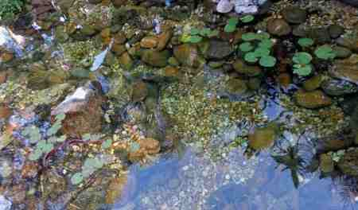
Waterhardheid vijver loopt terug
Zorgen voor een goede waterhardheid bij de start is echter niet genoeg. In de praktijk blijkt dat de hardheid van een vijverlangzaam terugloopt. Hierdoor komt het regelmatig voor, dat een vijver die het lange tijd probleemloos doet, plotseling problemen krijgt. De waterhardheid is dan in de loop van de tijd te laag geworden.
Voor het geleidelijk dalen van de waterhardheid zijn twee hoofdoorzaken aan te wijzen:
Neerslag
Jaarlijks valt er in Nederland en België zo’n 80 cm neerslag (regen, sneeuw, hagel).Deze neerslag bestaat uit zacht water en mengt zich met het water in de vijver. De gemiddelde hardheid wordt hierdoor steeds lager. De waterkwaliteit loopt hierdoor terug.
Plantengroei
Een tweede oorzaak van het teruglopen van de waterhardheid is de plantengroei in de vijver. Het lijkt tegenstrijdig, maar juist snelle groei van zuurstofplanten leidt tot teruglopende waterhardheid. De zuurstofplanten nemen voor hun groei minerale stoffen op uit het vijverwater en slaan deze op in hun bladgroen. Wanneer de planten gesnoeid worden, verdwijnt met het groenafval ook een deel van de mineralen die eerst in de vijver zaten.

Meten van de waterhardheid
Het goed in de gaten houden van de waterhardheid is van groot belang. Door tijdig te zien dat de waterhardheid te laag dreigt te worden, is er nog genoeg tijd om actie te ondernemen en de waterhardheid van de vijver weer te verhogen.
De waterhardheid wordt gemeten met twee waarden: de GH-waarde en de KH-waarde.
GH-waarde
De GH-waarde geeft aan, hoeveel mineralen er in totaal in het water opgelost zijn. Een goede GH-waarde voor de vijver ligt tussen de 7 en 13.
KH-waarde
De KH-waarde meet de hoeveelheid mineralen die een verbinding zijn aangegaan met koolzuur (CO2) in het vijverwater. Koolzuur is een andere belangrijke voedingsbron voor zuurstofplanten. Een goede KH-waarde ligt eveneens tussen de 7 en 13.
Met een druppeltestset kunnen de GH- en KH-waarde van het vijverwater gemeten worden. Dit werkt als volgt: in een testbekertje wordt precies 5cc vijverwater gedaan. Vervolgens wordt in dit bekertje een speciale testvloeistof met kleurstof gedruppeld, net zolang totdat de kleur van het vijverwater verandert (omslaat). Het aantal toegevoegde druppeltjes geeft de GH- of KH-waarde aan.
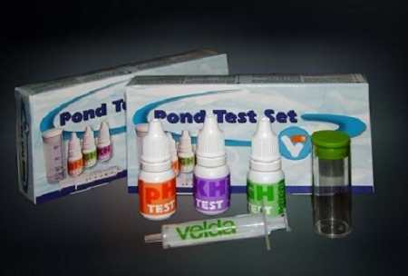 |  | Met een druppeltestset kunnen de belangrijkste waterwaarden circa 50 keer gecontroleerd worden.
Verhogen van de waterhardheid
Als het nodig is de waterhardheid te verhogen, kan dit met verschillende middelen. Middelen die snel werken zijn GH-Extra enKH-Extra. Hiermee wordt direct de GH- en KH-waarde van de vijver direct. Een ander product is Mineral Clay. Dit is een langzaam werkende product, dat een halfjaar lang de waterhardheid op het juiste niveau houdt. Een vijver die tweemaal per jaar met Mineral Clay behandeld wordt, heeft geen andere producten nodig om de hardheid te verhogen.

